Tischlerei Holzwurm in Julbach
Familienbetrieb seit 1901
Mittlerweile 27 Mitarbeiter
Umsatz 2,7 Mio

Canvas Modell – Definition
Das Business Model Canvas (kurz: BMC) ist ein Framework für die Visualisierung und Strukturierung von Geschäftsmodellen, es entsteht ein sogenannter Helikopterblick
Es zeigt auf, wie ein Unternehmen/eine Organisation funktioniert.
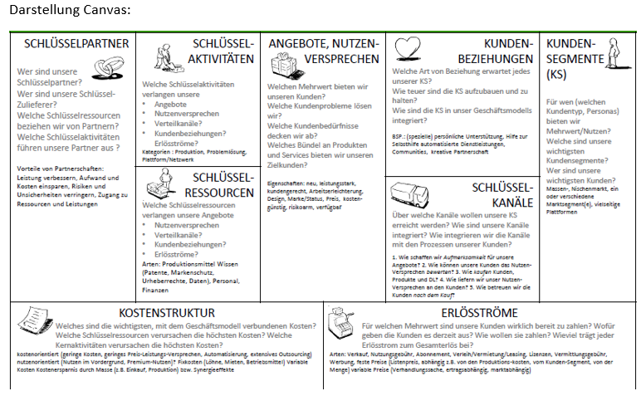
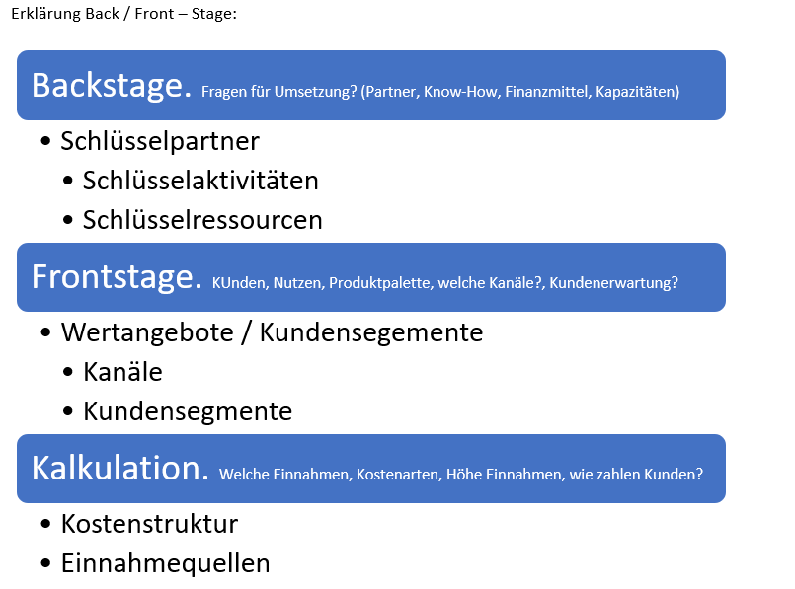

Vorteile:
- Der Aufbau des BMC sehr einfach, Teams können schnell produktiv mit dem BMC arbeiten
- Dein Geschäftsmodell ist auf einer Seite dargestellt.
- einfach und leicht
- visuelle Beschreibung anstelle langer Texte
- BMC orientiert sich am Kunden

Nachteile:

- Trends und Umfeld fehlen
- vereinfachtes Modell
- strategische Aspekte fehlen
- Visionen der Kunden oder Leitbild fehlt
- Konkurrenz wird nicht betrachtet
- Rahmenbedingungen werden nicht behandelt

Canvas Modell Beschreibung

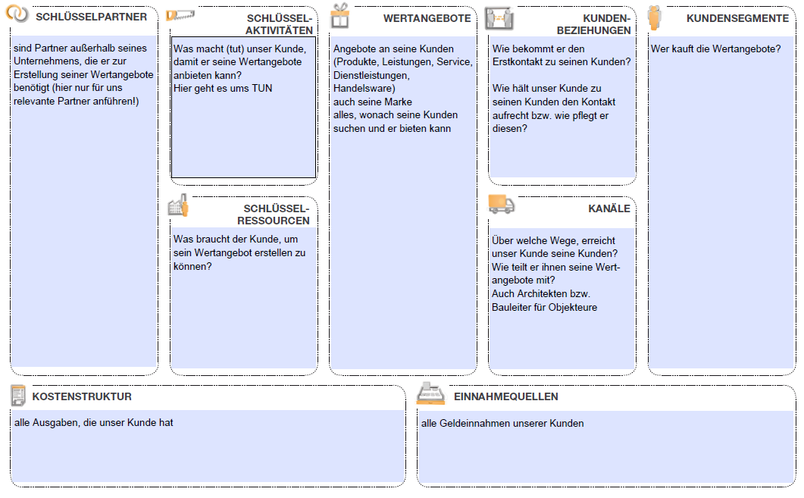

Canvas Modell angewandt an die Tischlerei Holzwurm.
